简易的单片机音乐控制
作者：侯静
针对以前转贴的那篇单片机音乐控制，其算法对初学者不是很容易弄懂
此，我根据网上提供的资料。用C语言写了一个《八月桂花香》的音乐控制。
音调是由不同的频率产生的，而每一个音调都是由一个音符和一个节拍组成，音符决定该音调的高低，节拍则决定了该音调是多少拍。因此，一个音调是由两个字节组成的。根据音符字节 产生该大小次数的延时，声音输出口取反，就可以得到该音调的高低音。根据设置单位节拍的延时大小，可以控制音乐演唱速度。
因此算法很简单：定义单片机的一个I/O端脚为声音输出口，在规定的节拍内，根据音符字节的大小产生延时，将声音输出口不断的置高置低（即取反），就可以得到该音调。只要选取合适的单位节拍延时，就可以输出动听的音乐。

算法流程图如下：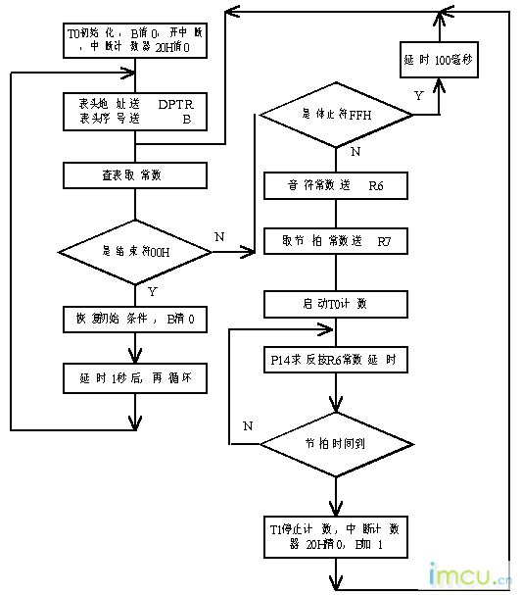

//**********主程序*********
#include<reg51.h>
#include "SoundPlay.h"
uchar data count=0;
void init_com()
{
TMOD=0x01;
TH0=0xff;
TL0=0xff;
EA=1;
ET0=1;
}
void timer0(void) interrupt 1 using 3
{
counter=counter+1;//节拍次数计数
TH0=0xd8; //定义单位节拍的延时大小
TL0=0xef;
}
void delay(uchar n)
{
uchar i;
while(n--)
for(i=0;i<125;i++); //延时1毫秒
}
void sound_delay(uchar n)
{
uchar i;
while(n--)
{
for(i=0;i<2;i++);
}
}
void main()
{
uint i;
uchar sound_signal;//定义音符大小
uchar sound_pace;//定义节拍大小
init_com()

//array[i]=0x00 代表歌曲演唱完毕
//array[i]=0xff 代表是休止符
while(1)
{
i=0;
while(array[i]!=0x00)
{
//如果是休止符，延时100ms，并终止本次循环，进入下一个循环
if(array[i]==0xff)
{
TR0=0;
i++;
delay(100);
continue;
}
//从表中取得 音符大小
sound_signal=array[i];
i=i+1;
//从表中取得 节拍大小
sound_pace=array[i];
TR0=1;
//当节拍数未达到时候，继续循环，产生该音调的声音
while(counter!=sound_pace)
{
sound=~sound;
sound_delay(sound_signal);
}
i++;
counter=0;//节拍计数器置0，进入下一个音调
}
delay(10); //歌曲演唱完毕后,延时一段时间
}
}

//*******soundplay.h**********
#ifndef __SOUNDPLAY_H_REVISION_FIRST__
#define __SOUNDPLAY_H_REVISION_FIRST__
#define uchar unsigned char
#define uint unsigned int
sbit sound=P1^2;
uint counter=0;
uchar code array[]=
{
0x18, 0x30, 0x1C, 0x10,
0x20, 0x40, 0x1C, 0x10,
0x18, 0x10, 0x20, 0x10,
0x1C, 0x10, 0x18, 0x40,
0x1C, 0x20, 0x20, 0x20,
0x1C, 0x20, 0x18, 0x20,
0x20, 0x80, 0xFF, 0x20,
0x30, 0x1C, 0x10, 0x18,
0x20, 0x15, 0x20, 0x1C,
0x20, 0x20, 0x20, 0x26,
0x40, 0x20, 0x20, 0x2B,
0x20, 0x26, 0x20, 0x20,
0x20, 0x30, 0x80, 0xFF,
0x20, 0x20, 0x1C, 0x10,
0x18, 0x10, 0x20, 0x20,
0x26, 0x20, 0x2B, 0x20,
0x30, 0x20, 0x2B, 0x40,
0x20, 0x20, 0x1C, 0x10,
0x18, 0x10, 0x20, 0x20,
0x26, 0x20, 0x2B, 0x20,
0x30, 0x20, 0x2B, 0x40,
0x20, 0x30, 0x1C, 0x10,
0x18, 0x20, 0x15, 0x20,
0x1C, 0x20, 0x20, 0x20,
0x26, 0x40, 0x20, 0x20,
0x2B, 0x20, 0x26, 0x20,
0x20, 0x20, 0x30, 0x80,
0x20, 0x30, 0x1C, 0x10,
0x20, 0x10, 0x1C, 0x10,
0x20, 0x20, 0x26, 0x20,
0x2B, 0x20, 0x30, 0x20,
0x2B, 0x40, 0x20, 0x15,
0x1F, 0x05, 0x20, 0x10,
0x1C, 0x10, 0x20, 0x20,
0x26, 0x20, 0x2B, 0x20,
0x30, 0x20, 0x2B, 0x40,
0x20, 0x30, 0x1C, 0x10,
0x18, 0x20, 0x15, 0x20,
0x1C, 0x20, 0x20, 0x20,
0x26, 0x40, 0x20, 0x20,
0x2B, 0x20, 0x26, 0x20,
0x20, 0x20, 0x30, 0x30,
0x20, 0x30, 0x1C, 0x10,
0x18, 0x40, 0x1C, 0x20,
0x20, 0x20, 0x26, 0x40,
0x13, 0x60, 0x18, 0x20,
0x15, 0x40, 0x13, 0x40,
0x18, 0x80, 0x00
};
#endif

